温馨提示：
此题库为Word版，请按住Ctrl,滑动鼠标滚轴，调节合适的观
看比例，关闭Word文档返回原板块。
考点7 函数的图象
选择题
1.（2011·新课标全国高考理科·Ｔ12）函数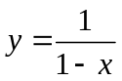的图象与函数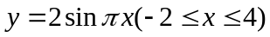的图象所有交点的横坐标之和等于（ ）
（A）2 （B）4 （C）6 (D)8
【思路点拨】画出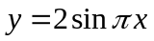和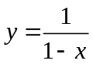的图象，然后根据两者的图象探究交点横坐标之间满足的关系.
【精讲精析】选D. 由题意知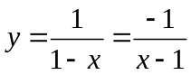的图象是双曲线，且关于点（1,0）成中心对称，又的周期为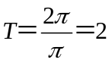，且也关于点（1,0）成中心对称；因此两图象的交点也一定关于点（1,0）成中心对称，再结合图象（如下图所示）可知两图象在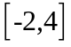上有8个交点，因此8个交点的横坐标和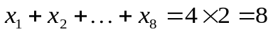.
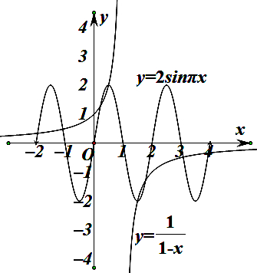
2.（2011·新课标全国高考文科·Ｔ12）已知函数y=f(x)的周期为2，当x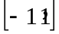时,f(x) =x²,那么函数y=f(x)的图象与函数y=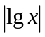的图象的交点共有（ ）
（A）10个 （B）9个 （C）8个 (D)1个
【思路点拨】作出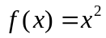在一个周期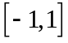内的图象，然后进行左右平移，再画出函数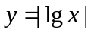的图象，由两者图象得交点个数.
【精讲精析】选A.根据的性质及在上的解析式可作图如下
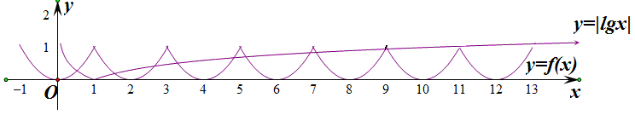
可验证当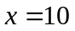时，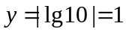；当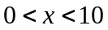时，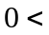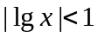；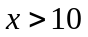时，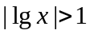.
因此结合图象及数据特点知与的图象交点共有10个.
3.（2011·山东高考理科·Ｔ9）函数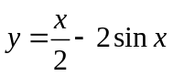的图象大致是（ ）
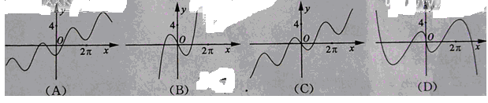
【思路点拨】本题先求导数，根据导数与函数单调性的关系判断函数图象的形状.
【精讲精析】选C.因为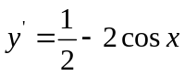,所以令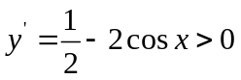,得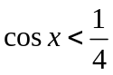,此时原函数是增函数;令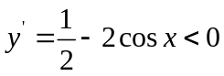,得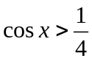,此时原函数是减函数,结合余弦函数图象，可得C正确.
4．（2011·湖南高考理科·T8）设直线x=t与函数f(x)=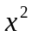,g(x)=lnx的图象分别交于点M，N，则当|MN|达到最小值时t的值为（ ）
（A）1 （B） （C）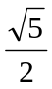 (D)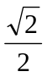
【思路点拨】本题主要考查图象法、观察能力和代入检验的方法.
【精讲精析】选D.首先作出函数图象观察可能情况.也可以代入检验.也可以建立函数模型，但建立函数模型是下策.
5.（2011·江西高考文科·Ｔ10）如图，一个“凸轮”放置于直角坐标系X轴上方，其“底端”落在原点O处，一顶点及中心M在Y轴的正半轴上，它的外围由以正三角形的顶点为圆心，以正三角形的边长为半径的三段等弧组成
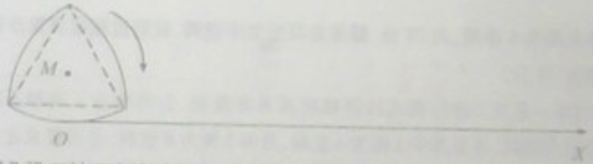
今使“凸轮”沿X轴正向滚动前进，在滚动过程中，“凸轮”每时每刻都有一个“最高点”，其中心也在不断移动位置，则在“凸轮”滚动一周的过程中，将其“最高点”和“中心点”所形成的图形按上、下放置，应大致为（ ）
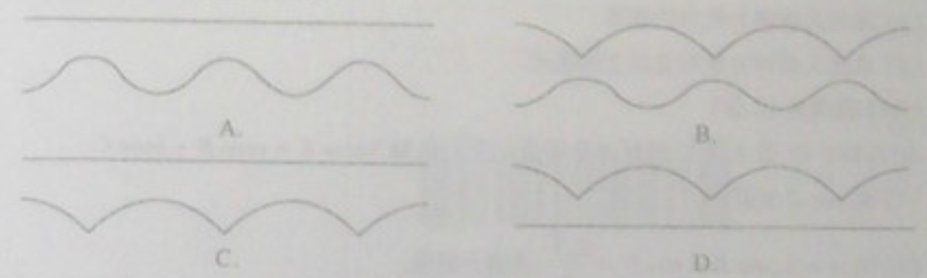
【思路点拨】凸轮在滚动过程中，其最高点到x轴的距离始终是定值（正三角形的边长），中心点从起始位置开始，到x轴的距离在增大，结合选项即得.
【精讲精析】选A.设凸轮的最高点为A，则凸轮在滚动过程中，无论哪一段圆弧与x轴接触，都是相切关系，又因为三段弧所在圆的圆心为正三角形的顶点，因此最高点A到x轴的距离始终为正三角形的边长，故A的轨迹是一水平直线.而中心点M从起始位置开始，随着凸轮的滚动，它到x轴的距离首先变大，故排除C,应选A.
6.（2011·陕西高考文科·T4）函数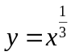的图象是（ ）
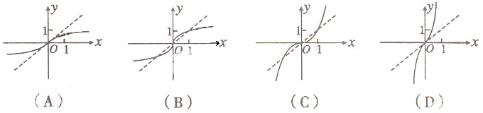
【思路点拨】已知函数解析式和图象，可以用取点验证的方法判断．
【精讲精析】选B.取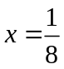，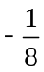，则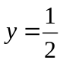，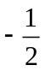，选项B，D符合；取，则，选项B符合题意．
7．（2011.天津高考理科.T8）对实数和，定义运算“”：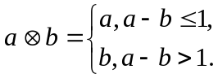 设函数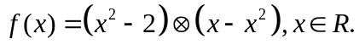若函数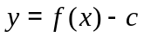的图象与轴恰有两个公共点，则实数的取值范围是（ ）
（A）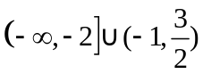
（B）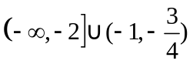
（C）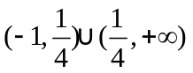
(D)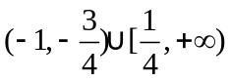
【思路点拨】根据新信息规定，得出的解析式，数形结合平移图象即可.
【精讲精析】选B.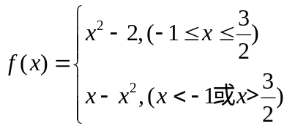，画出函数图象观察图象特点及图象平移可知选项B正确.
8.（2011·天津高考文科·Ｔ8）对实数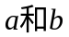，定义运算“”：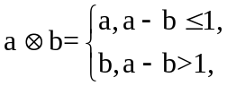设函数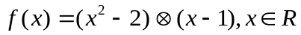.若函数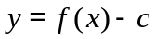的图象与轴恰有两个公共点，则实数的取值范围是（ ）
（A）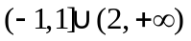 （B）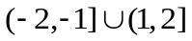
（C）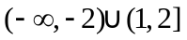 (D) [-2，-1]
【思路点拨】根据新信息规定，得出的解析式，数形结合即可.
【精讲精析】选B.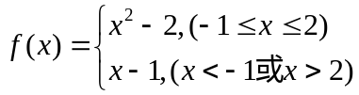，画出函数图象观察图象可知选项B正确.
9.（2011·浙江高考文科·Ｔ10）设函数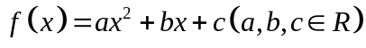.若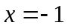为函数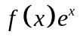的一个极值点，则下列图象不可能为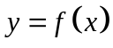的图象的是（ ）
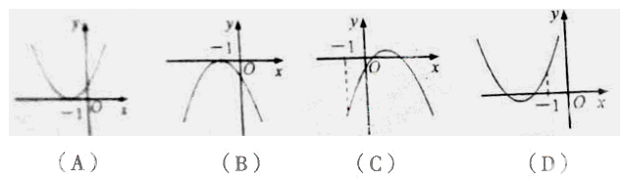
【思路点拨】分析为函数的一个极值点对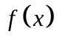有什么要求.
【精讲精析】选D.
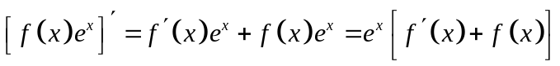,当时, 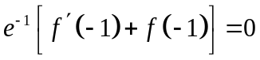
选项 | 具体分析 | 结论
A | 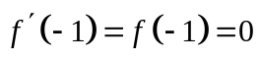 | 符合
B |  | 符合
C | 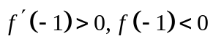 | 可能
D | 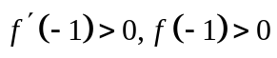 | 不满足
关闭Word文档返回原板块。

